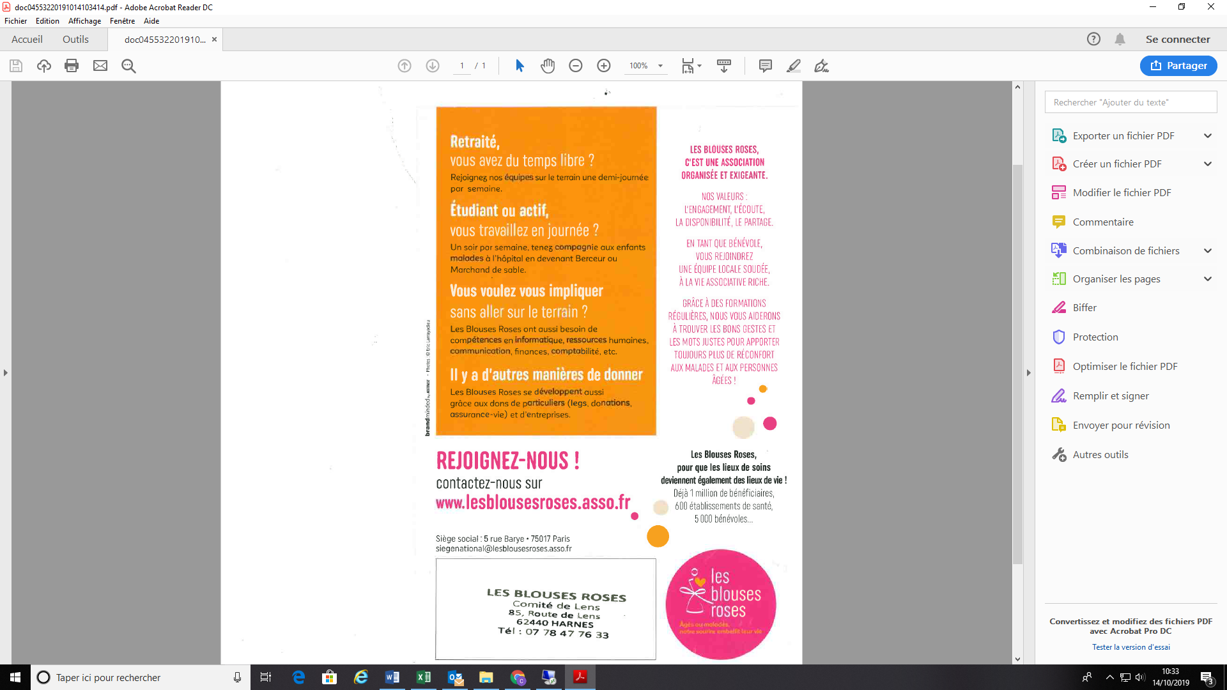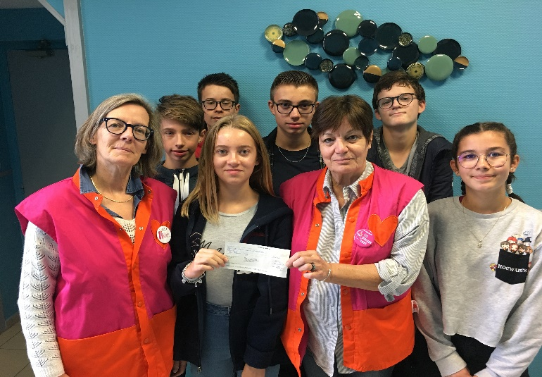

Le vendredi 4 octobre nous avons remis

un chèque **de 610.50 €**

à l’association les blouses roses.

Cette somme est le bilan de votre participation au vendredi de carême.

Votre générosité apportera des sourires, de la joie aux petits comme aux grands durant leur séjour à l’hôpital.

Merci à tous pour votre générosité.

Madame Salzard, L’équipe éducative.

LES BLOUSES ROSE Comité de Lens

85 route de Lens 62440 HARNES

Tel : 07/78/47/76/33 mail : uzureau.francoise@wanadoo.fr